CZWARTEK 07.05.-Domy i domki.
Dzień dobry
- Na poczatek zabawa rytmiczna.
Zabawa popularna „Maszerują dzieci drogą”.
Maszerują dzieci drogą, maszerują w miesjcu,
raz, dwa, trzy! wyklaskują rytmicznie,
Lewą nogą, prawą nogą, wystawiają do boku lewąnogę i prawą nogę,
raz, dwa, trzy! wyklaskują rytmicznie,
A nad drogą słonko świeci wznozą obie ręce wysoko w górę,
I uśmiecha się do dzieci, obracaja się wokół własnej osi,
Raz, dwa, Raz, dwa, trzy! wyklaskują rytmicznie.

- Ćw. dydaktyczne od najmniejszego do największego. Należy utrwalić z dziećmi okreslanie wielkości przedmiotów na przykładzie rysunków domów.
MAŁY ŚREDNI DUŻY
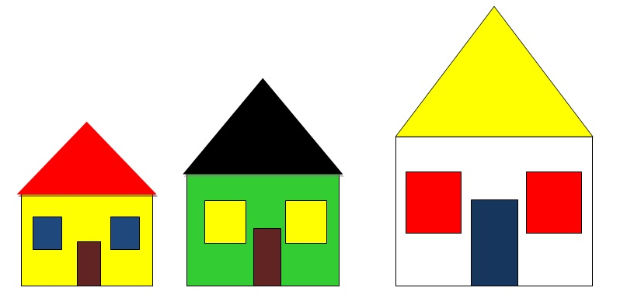

- Numerujemy domy 1,2,3. Proszę ponumerować domy od najmnjieszego do największego. Kolorujemy kartę pracy według własnego pomysłu.

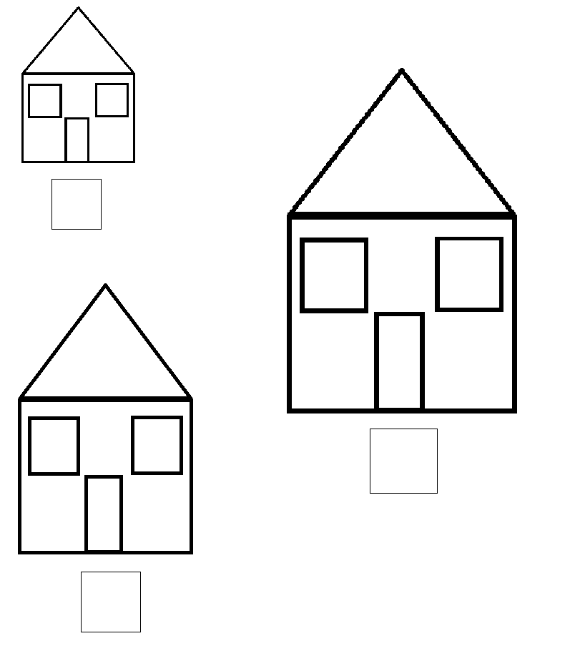

- Zabawa badawcza „Słodki czy słony”.

Należy przygotować:

-2 szklanki z ciepłą wodą
-2 łyżeczki
-sól
-cukier
Dzieci wsypują produkty do kolejnych szklanek i mieszają je łyżeczkami. Rodzic pyta o to, dlaczego ich zdaniem cukier i sól zniknęły. Dzieci próbują powstałych roztworów, określając ich smak. Należy dopasować odczuwający smak do obrazka.

